УТВЕРЖДАЮ
начальник Управления образования
администрации Белгородского района Белгородской области
__________ М. Д. Малышева
29 октября 2015 г.

ПАСПОРТ ДОСТУПНОСТИ

объектов социальной инфраструктуры
№63

МДОУ «Детский сад комбинированного вида №20 п. Разумное
Белгородского района Белгородской области»

УТВЕРЖДАЮ
начальник Управления образования
администрации Белгородского района Белгородской области
__________ М. Д. Малышева
29 октября 2015 г.

ПАСПОРТ ДОСТУПНОСТИ
объекта социальной инфраструктуры (ОСИ)

№63

1. Общие сведения об объекте

1.1. Наименование (вид) объекта – муниципальное дошкольное образовательное учреждение «Детский сад комбинированного вида № 20 п. Разумное Белгородского района Белгородской области»
1.2. Адрес объекта - индекс 308510, Белгородская область, Белгородский район, поселок Разумное, улица Филиппова, дом 2.
1.3. Сведения о размещении объекта:
- отдельно стоящее здание 2 этажа, 1134,9 кв.м
- наличие прилегающего земельного участка (да, нет) - да;
1.4. Год постройки здания – 1981г. , последнего капитального ремонта – не проводился
1.5. Дата предстоящих плановых ремонтных работ: текущего – планируется капитального – планируется .

Сведения об организации, расположенной на объекте

1.6. Название организации (учреждения), (полное юридическое наименование – согласно Уставу, краткое наименование) – муниципальное дошкольное образовательное учреждение «Детский сад комбинированного вида № 20 п. Разумное Белгородского района Белгородской области»; краткое наименование – МДОУ «Детский сад комбинированного вида № 20 п. Разумное»
1.7. Юридический адрес организации (учреждения) индекс 308510, Белгородская область, Белгородский район, поселок Разумное, улица Филиппова, дом 2.
1.8. Основание для пользования объектом (оперативное управление, аренда, собственность) – оперативное управление.
1.9. Форма собственности (государственная, негосударственная)- государственная
1.10. Территориальная принадлежность (федеральная, региональная, муниципальная) - муниципальная
1.11. Вышестоящая организация (наименование) Управление образования администрации Белгородского района
1.12. Адрес вышестоящей организации, другие координаты - индекс 308519, Белгородская область, п. Северный, улица Олимпийская, дом 8Б

2. Характеристика деятельности организации на объекте
(по обслуживанию населения)

2.1. Сфера деятельности (здравоохранение, образование, социальная защита, физическая культура и спорт, культура, связь и информация, транспорт, жилой фонд, потребительский рынок и сфера услуг, другое) - образование
2.2. Виды оказываемых услуг – дошкольное образование
2.3. Форма оказания услуг: (на объекте, с длительным пребыванием, в т.ч. проживанием, на дому, дистанционно) – на объекте
2.4. Категории обслуживаемого населения по возрасту: (дети, взрослые трудоспособного возраста, пожилые; все возрастные категории) – дети
2.5. Категории обслуживаемых инвалидов: инвалиды, передвигающиеся на коляске, инвалиды с нарушениями опорно-двигательного аппарата; нарушениями зрения, нарушениями слуха, нарушениями умственного развития- нет
2.6. Плановая мощность: посещаемость (количество обслуживаемых в день) - 140 , вместимость -140, пропускная способность - 140
2.7. Участие в исполнении ИПР инвалида, ребенка-инвалида (да, нет) - да

3. Состояние доступности объекта

3.1. Путь следования к объекту пассажирским транспортом
(описать маршрут движения с использованием пассажирского транспорта) – в данной местности пассажирского транспорта нет,
наличие адаптированного пассажирского транспорта к объекту - нет

3.2. Путь к объекту от ближайшей остановки пассажирского транспорта:
3.2.1. расстояние до объекта от остановки транспорта 200 м
3.2.2. время движения (пешком) 3 мин
3.2.3. наличие выделенного от проезжей части пешеходного пути (да, нет) – да
3.2.4. Перекрестки: нерегулируемые; регулируемые, со звуковой сигнализацией, таймером; нет – нерегулируемые
3.2.5. Информация на пути следования к объекту: акустическая, тактильная, визуальная; нет – нет
3.2.6. Перепады высоты на пути: есть, нет – нет
Их обустройство для инвалидов на коляске: да, нет – нет

3.3. Организация доступности объекта для инвалидов – форма обслуживания*

№№  п/п | Категория инвалидов  (вид нарушения) | Вариант организации доступности объекта  (формы обслуживания)*
1. | Все категории инвалидов и маломобильных групп населения
 | в том числе инвалиды:
2 | передвигающиеся на креслах-колясках | ВНД
3 | с нарушениями опорно-двигательного аппарата | ДУ
4 | с нарушениями зрения | ДУ
5 | с нарушениями слуха | ДУ
6 | с нарушениями умственного развития | ДУ
* - указывается один из вариантов: «А», «Б», «ДУ», «ВНД»

3.4. Состояние доступности основных структурно-функциональных зон

№  п/п | Основные структурно-функциональные зоны | Состояние доступности, в том числе для основных категорий инвалидов**
1 | Территория, прилегающая к зданию (участок) | ДУ
2 | Вход (входы) в здание | ДУ
3 | Путь (пути) движения внутри здания (в т.ч. пути эвакуации) | ДУ
4 | Зона целевого назначения здания (целевого посещения объекта) | ДУ
5 | Санитарно-гигиенические помещения | ДУ
6 | Система информации и связи (на всех зонах) | ВНД
7 | Пути движения к объекту (от остановки транспорта) | ДУ

** Указывается: ДП-В - доступно полностью всем; ДП-И (К, О, С, Г, У) – доступно полностью избирательно (указать категории инвалидов); ДЧ-В - доступно частично всем; ДЧ-И (К, О, С, Г, У) – доступно частично избирательно (указать категории инвалидов); ДУ - доступно условно, ВНД – временно недоступно

3.5. ИТОГОВОЕ ЗАКЛЮЧЕНИЕ о состоянии доступности ОСИ: доступно условно
4. Управленческое решение

4.1. Рекомендации по адаптации основных структурных элементов объекта
№№  п \п | Основные структурно-функциональные зоны объекта | Рекомендации по адаптации объекта (вид работы)*
1 | Территория, прилегающая к зданию (участок) | нуждается (капитальный)
2 | Вход (входы) в здание | нуждается (капитальный)
3 | Путь (пути) движения внутри здания (в т.ч. пути эвакуации) | нуждается (текущий)
4 | Зона целевого назначения здания (целевого посещения объекта) | нуждается (текущий)
5 | Санитарно-гигиенические помещения | нуждается (текущий)
6 | Система информации на объекте (на всех зонах) | нуждается (текущий)
7 | Пути движения к объекту (от остановки транспорта) | нуждается (текущий)
8 | Все зоны и участки | нуждается (текущий)
*- указывается один из вариантов (видов работ): не нуждается; ремонт (текущий, капитальный); индивидуальное решение с ТСР; технические решения невозможны – организация альтернативной формы обслуживания

4.2. Период проведения работ – в рамках исполнения постановления Правительства Белгородской области от 16.12.2013 № 523-пп «Об утверждении государственной программы Белгородской области «Социальная поддержка граждан в Белгородской области на 2014-2020 годы».

4.3. Ожидаемый результат (по состоянию доступности) после выполнения работ по адаптации - основные структурно-функциональных зоны объекта доступны полностью всем категориям инвалидов
Оценка результата исполнения программы, плана (по состоянию доступности) – доступно полностью всем

4.4. Для принятия решения требуется, не требуется (нужное подчеркнуть):
Согласование ____________________________________________________________
Имеется заключение уполномоченной организации о состоянии доступности объекта (наименование документа и выдавшей его организации, дата), прилагается
_______________________________ нет ______________________________________
4.5. Информация размещена (обновлена) на Карте доступности субъекта РФ (дата) –
_________zhit-vmeste.ru___www.ds20uobr.ru
5. Особые отметки

Паспорт сформирован на основании:

1. Анкеты (информации об объекте) от 29 октября 2015 г.,

2. Акта обследования объекта: № акта 1 от 29 октября 2015 г.

3. Решения Комиссии ________________________ от «____» ____________ 20____ г.

УТВЕРЖДАЮ
заведующий МДОУ «Детский сад комбинированного вида № 20
п. Разумное»
_________ Решетникова С.М.
29 октября 2015 г.

АНКЕТА
(информация об объекте социальной инфраструктуры)
К ПАСПОРТУ ДОСТУПНОСТИ ОСИ
№ 63

1. Общие сведения об объекте

1.1. Наименование (вид) объекта – муниципальное дошкольное образовательное учреждение «Детский сад комбинированного вида № 20 п. Разумное Белгородского района Белгородской области»
1.2. Адрес объекта - индекс 308510, Белгородская область, Белгородский район, поселок Разумное, улица Филиппова, дом 2.
1.3. Сведения о размещении объекта:
- отдельно стоящее здание 2 этажа, 1134,9 кв.м
- наличие прилегающего земельного участка (да, нет) - да;
1.4. Год постройки здания – 1981г. , последнего капитального ремонта – не проводился
1.5. Дата предстоящих плановых ремонтных работ: текущего –планируется, капитального –планируется .

Сведения об организации, расположенной на объекте

1.6. Название организации (учреждения), (полное юридическое наименование – согласно Уставу, краткое наименование) – муниципальное дошкольное образовательное учреждение «Детский сад комбинированного вида № 20 п. Разумное Белгородского района Белгородской области»; краткое наименование – МДОУ «Детский сад комбинированного вида № 20 п. Разумное»
1.7. Юридический адрес организации (учреждения) индекс 308510, Белгородская область, Белгородский район, поселок Разумное, улица Филиппова, дом 2.
1.8. Основание для пользования объектом (оперативное управление, аренда, собственность) – оперативное управление
1.9. Форма собственности (государственная, негосударственная)- государственная
1.10. Территориальная принадлежность (федеральная, региональная, муниципальная) - муниципальная
1.11. Вышестоящая организация (наименование) Управление образования администрации Белгородского района
1.12. Адрес вышестоящей организации, другие координаты - индекс 308519, Белгородская область, п. Северный, улица Олимпийская, дом 8Б

2. Характеристика деятельности организации на объекте

2.1 Сфера деятельности (здравоохранение, образование, социальная защита, физическая культура и спорт, культура, связь и информация, транспорт, жилой фонд, потребительский рынок и сфера услуг, другое) - образование
2.2 Виды оказываемых услуг – дошкольное образование
2.3 Форма оказания услуг: (на объекте, с длительным пребыванием, в т.ч. проживанием, на дому, дистанционно) – на объекте
2.4 Категории обслуживаемого населения по возрасту: (дети, взрослые трудоспособного возраста, пожилые; все возрастные категории) – дети
2.5 Категории обслуживаемых инвалидов: инвалиды, передвигающиеся на коляске, инвалиды с нарушениями опорно-двигательного аппарата; нарушениями зрения, нарушениями слуха, нарушениями умственного развития- да
2.6 Плановая мощность: посещаемость (количество обслуживаемых в день) - 140 , вместимость -140, пропускная способность -140
2.7 Участие в исполнении ИПР инвалида, ребенка-инвалида (да, нет) - да

3. Состояние доступности объекта социальной инфраструктуры для инвалидов и других маломобильных групп населения (МГН)

3.1 Путь следования к объекту пассажирским транспортом
(описать маршрут движения с использованием пассажирского транспорта) – в данной местности пассажирского транспорта нет
наличие адаптированного пассажирского транспорта к объекту - нет

3.2 Путь к объекту от ближайшей остановки пассажирского транспорта:
3.2.1 расстояние до объекта от остановки транспорта 200 м
3.2.2 время движения (пешком) 3 мин
3.2.3 наличие выделенного от проезжей части пешеходного пути (да, нет) - да
3.2.4 Перекрестки: нерегулируемые; регулируемые, со звуковой сигнализацией, таймером; нет - нерегулируемые
3.2.5 Информация на пути следования к объекту: акустическая, тактильная, визуальная; нет - нет
3.2.6 Перепады высоты на пути: есть, нет – есть
Их обустройство для инвалидов на коляске: да, нет - нет

3.3 Вариант организации доступности ОСИ (формы обслуживания)* с учетом СП 35-101-2001.
№№  п/п | Категория инвалидов  (вид нарушения) | Вариант организации доступности объекта  (формы обслуживания)*
1. | Все категории инвалидов и маломобильных групп населения
 | в том числе инвалиды:
2 | передвигающиеся на креслах-колясках | ВДН
3 | с нарушениями опорно-двигательного аппарата | ДУ
4 | с нарушениями зрения | ДУ
5 | с нарушениями слуха | ДУ
6 | с нарушениями умственного развития | ДУ

* - указывается один из вариантов: «А», «Б», «ДУ», «ВНД»

4. Управленческое решение (предложения по адаптации основных структурных элементов объекта)
4.1. Рекомендации по адаптации основных структурных элементов объекта
№№  п \п | Основные структурно-функциональные зоны объекта | Рекомендации по адаптации объекта (вид работы)*
1 | Территория, прилегающая к зданию (участок) | ремонт (капитальный)
2 | Вход (входы) в здание | ремонт (капитальный)
3 | Путь (пути) движения внутри здания (в т.ч. пути эвакуации) | нуждается (текущий)
4 | Зона целевого назначения здания (целевого посещения объекта) | нуждается (текущий)
5 | Санитарно-гигиенические помещения | нуждается (текущий)
6 | Система информации на объекте (на всех зонах) | нуждается (текущий)
7 | Пути движения к объекту (от остановки транспорта) | нуждается (текущий)
8 | Все зоны и участки | нуждается (текущий)
*- указывается один из вариантов (видов работ): не нуждается; ремонт (текущий, капитальный); индивидуальное решение с ТСР; технические решения невозможны – организация альтернативной формы обслуживания

Размещение информации на Карте доступности субъекта РФ согласовано:
________________ Решетникова С.М., заведующий МДОУ «Детский сад комбинированного вида № 20 п. Разумное», 308510, Белгородская область, Белгородский район, п. Разумное, ул. Филиппова, д.2, тел. (4722)59-38-32.
(подпись, Ф.И.О., должность; координаты для связи уполномоченного представителя объекта)

УТВЕРЖДАЮ
начальник Управления образования администрации Белгородского района Белгородской области
__________ М. Д. Малышева 29 октября 2015 г.

АКТ ОБСЛЕДОВАНИЯ
объекта социальной инфраструктуры
К ПАСПОРТУ ДОСТУПНОСТИ ОСИ
№ 63
Белгородский район  Белгородской области  Наименование территориального  образования субъекта РФ | 29 октября 2015 г.

1. Общие сведения об объекте

1.1. Наименование (вид) объекта – муниципальное дошкольное образовательное учреждение «Детский сад комбинированного вида № 20 п. Разумное Белгородского района Белгородской области»
1.2. Адрес объекта - индекс 308510, Белгородская область, Белгородский район, поселок Разумное, улица Филиппова, дом 2.
1.3. Сведения о размещении объекта:
- отдельно стоящее здание 2 этажное, 1134,9 кв.м
- наличие прилегающего земельного участка (да, нет) - да;
1.4. Год постройки здания – 1981г. , последнего капитального ремонта – не проводился
1.5. Дата предстоящих плановых ремонтных работ: текущего –планируется, капитального – планируется .
1.6. Название организации (учреждения), (полное юридическое наименование – согласно Уставу, краткое наименование) – муниципальное дошкольное образовательное учреждение «Детский сад комбинированного вида № 20 п. Разумное Белгородского района Белгородской области»; краткое наименование – МДОУ «Детский сад комбинированного вида № 20 п. Разумное»
1.7. Юридический адрес организации (учреждения) индекс 308510, Белгородская область, Белгородский район, поселок Разумное, улица Филиппова, дом 2.

2. Характеристика деятельности организации на объекте

Дополнительная информация
Сфера деятельности – образование
Виды оказываемых услуг – дошкольное образование

3. Состояние доступности объекта

3.1 Путь следования к объекту пассажирским транспортом (описать маршрут движения с использованием пассажирского транспорта) – маршрутные такси N103, 129, остановка ФОК «Парус».
наличие адаптированного пассажирского транспорта к объекту – нет.

3.2 Путь к объекту от ближайшей остановки пассажирского транспорта:
3.2.1 расстояние до объекта от остановки транспорта 200 м
3.2.2 время движения (пешком) 3 мин
3.2.3 наличие выделенного от проезжей части пешеходного пути (да, нет) - нет
3.2.4 Перекрестки: нерегулируемые; регулируемые, со звуковой сигнализацией, таймером; нет - нерегулируемые
3.2.5 Информация на пути следования к объекту: акустическая, тактильная, визуальная; нет - нет
3.2.6 Перепады высоты на пути: есть, нет – есть
Их обустройство для инвалидов на коляске: да, нет - нет

3.3 Организация доступности объекта для инвалидов – форма обслуживания
№№  п/п | Категория инвалидов  (вид нарушения) | Вариант организации доступности объекта  (формы обслуживания)*
1. | Все категории инвалидов и маломобильных групп населения
 | в том числе инвалиды:
2 | передвигающиеся на креслах-колясках | ВНД
3 | с нарушениями опорно-двигательного аппарата | ДУ
4 | с нарушениями зрения | ДУ
5 | с нарушениями слуха | ДУ
6 | с нарушениями умственного развития | ДУ
* - указывается один из вариантов: «А», «Б», «ДУ», «ВНД»

3.4 Состояние доступности основных структурно-функциональных зон

№№  п/п | Основные структурно-функциональные зоны | Состояние доступности,  в том числе для основных категорий инвалидов** | Приложение
 |  |  | № на плане | № фото
1 | Территория, прилегающая к зданию (участок) | ДУ |  | 1
2 | Вход (входы) в здание | ДУ |  | 2,3
3 | Путь (пути) движения внутри здания (в т.ч. пути эвакуации) | ДУ |  | 4,5
4 | Зона целевого назначения здания (целевого посещения объекта) | ДУ |  | 6
5 | Санитарно-гигиенические помещения | ДУ |  | 7
6 | Система информации и связи (на всех зонах) | ДУ |  | 8
7 | Пути движения  к объекту (от остановки транспорта) | ДУ |  | 9,10

** Указывается: ДП-В - доступно полностью всем; ДП-И (К, О, С, Г, У) – доступно полностью избирательно (указать категории инвалидов); ДЧ-В - доступно частично всем; ДЧ-И (К, О, С, Г, У) – доступно частично избирательно (указать категории инвалидов); ДУ - доступно условно, ВНД - недоступно

3.5. ИТОГОВОЕ ЗАКЛЮЧЕНИЕ о состоянии доступности ОСИ: доступно условно

4. Управленческое решение (проект)
4.1. Рекомендации по адаптации основных структурных элементов объекта
№№  п \п | Основные структурно-функциональные зоны объекта | Рекомендации по адаптации объекта (вид работы)*
1 | Территория, прилегающая к зданию (участок) | нуждается (капитальный)
2 | Вход (входы) в здание | нуждается (капитальный)
3 | Путь (пути) движения внутри здания (в т.ч. пути эвакуации) | нуждается (текущий)
4 | Зона целевого назначения здания (целевого посещения объекта) | не нуждается
5 | Санитарно-гигиенические помещения | нуждается (текущий)
6 | Система информации на объекте (на всех зонах) | нуждается (текущий)
7 | Пути движения к объекту (от остановки транспорта) | нуждается (текущий)
8 | Все зоны и участки | нуждается
*- указывается один из вариантов (видов работ): не нуждается; ремонт (текущий, капитальный); индивидуальное решение с ТСР; технические решения невозможны – организация альтернативной формы обслуживания

4.2. Период проведения работ – в рамках исполнения постановления Правительства Белгородской области от 16.12.2013 № 523-пп «Об утверждении государственной программы Белгородской области «Социальная поддержка граждан в Белгородской области на 2014-2020 годы».

4.3 Ожидаемый результат (по состоянию доступности) после выполнения работ по адаптации - основные структурно-функциональных зоны объекта доступны полностью всем категориям инвалидов
Оценка результата исполнения программы, плана (по состоянию доступности) – доступно полностью всем

4.4. Для принятия решения требуется, не требуется (нужное подчеркнуть):
4.4.1. согласование на Комиссии :_____________________________________
(наименование Комиссии по координации деятельности в сфере обеспечения доступной среды жизнедеятельности для инвалидов и других МГН)
4.4.2. согласование работ с надзорными органами (в сфере проектирования и строительства, архитектуры, охраны памятников, другое - указать)
__________________________________________________________________
4.4.3. техническая экспертиза; разработка проектно-сметной документации;
4.4.4. согласование с вышестоящей организацией (собственником объекта);
4.4.5. согласование с общественными организациями инвалидов _________________________;
4.4.6. другое - требуется дополнительное финансирование на проведение текущего ремонта

Имеется заключение уполномоченной организации о состоянии доступности объекта (наименование документа и выдавшей его организации, дата), прилагается - нет
4.7. Информация может быть размещена (обновлена) на Карте доступности субъекта РФ
www.ds20uobr.ru zhit-vmeste.ru
(наименование сайта, портала)

5. Особые отметки

ПРИЛОЖЕНИЯ:

Результаты обследования:
1. Территории, прилегающей к объекту на __________ л.
2. Входа (входов) в здание на __________ л.
3. Путей движения в здании на __________ л.
4. Зоны целевого назначения объекта на __________ л.
5. Санитарно-гигиенических помещений на __________ л.
6. Системы информации (и связи) на объекте на __________ л.

Результаты фотофиксации на объекте – на 10 л.
Поэтажные планы, паспорт БТИ - на 9 л.
Другое (в том числе дополнительная информация о путях движения к объекту) __________________________________________________________
__________________________________________________________________
____________________________________________________________________________________________________________________________________
Руководитель
рабочей группы:
_____________________________________________________________
(Подпись)
Члены рабочей группы:
____________________________________________________________
(Подпись)
В том числе:
представители общественных
организаций инвалидов
___________________________________________________ ______________
(Должность, Ф.И.О.) (Подпись)
___________________________________________________ ______________
(Должность, Ф.И.О.) (Подпись)
представители организации,
расположенной на объекте
_____________
(Должность, Ф.И.О.) (Подпись)
______________
(Должность, Ф.И.О.) (Подпись)

Управленческое решение согласовано «____» ____________ 20___ г. (протокол №_____)
Комиссией ________________________________________________________
____________________________________________________________________________________________________________________________________
Приложение 1
к Акту обследования ОСИ к паспорту доступности ОСИ № 1
от 29 октября 2015 г.

I. Результаты обследования:
1. Территории, прилегающей к зданию (участка)
МДОУ «Детский сад комбинированного вида № 20 п. Разумное»
Белгородская область, Белгородский район,
п. Разумное, ул. Филиппова,2

№ п/п | Наименование функционально-планировочного элемента | Наличие элемента |  |  | Выявленные нарушения  и замечания |  | Работы по адаптации объектов
 |  | есть/ нет | № на  плане | № фото | Содержание | Значимо для инвалида (категория) | Содержание | Виды работ
1.1 | Вход (входы) на территорию | есть |  | 9, 10 | - отсутствует информация об ОСИ; | все | установить информацию на входе об ОСИ | Орг, ТР,  ТСР
1.2 | Путь (пути) движения на территории | есть |  | 1,  11 | - неровная поверхность;  - отсутствует обозначение направлений движения ко входам для МГН;  - отсутствует освещение;  - отсутствуют оборудованные места отдыха для МГН; | все | - ремонт поверхности покрытия к главному входу с нанесением цветовой и тактильной маркировки;  - рганизовать освещение;  - оборудовать места отдыха для МГН | Орг, ТР,  ТСР
1.3 | Лестница (наружная) | нет |  | - | - | - | - | -
1.4 | Пандус (наружный) | нет |  | - | пандус отсутствует | (к) | установить пандус | Орг, ТР,  ТСР
1.5 | Автостоянка и парковка | нет |  | - | - | - | - | -
 | ОБЩИЕ требования к зоне

II. Заключение по зоне:

Наименование  структурно-функциональной зоны | Состояние доступности*  (к пункту 3.4 Акта обследования ОСИ) | Приложение |  | Рекомендации  по адаптации  (вид работы)**  к пункту 4.1 Акта обследования ОСИ
 |  | № на плане | № фото
Территория, прилегающая к зданию | ДУ |  | 1 | нуждается (капитальный)

* указывается: ДП-В - доступно полностью всем; ДП-И (К, О, С, Г, У) – доступно полностью избирательно (указать категории инвалидов); ДЧ-В - доступно частично всем; ДЧ-И (К, О, С, Г, У) – доступно частично избирательно (указать категории инвалидов); ДУ - доступно условно, ВНД - недоступно
**указывается один из вариантов: не нуждается; ремонт (текущий, капитальный); индивидуальное решение с ТСР; технические решения невозможны – организация альтернативной формы обслуживания

Комментарий к заключению:_______________________________________
Приложение 2
к Акту обследования ОСИ к паспорту доступности ОСИ № 1
от 29 октября 2015 г.

I. Результаты обследования:
2. Входа (входов) в здание
МДОУ «Детский сад комбинированного вида № 20 п. Разумное»
Белгородская область, Белгородский район, п. Разумное,
ул. Филиппова,2
№ п/п | Наименование функционально-планировочного элемента | Наличие элемента |  |  | Выявленные нарушения  и замечания |  | Работы по адаптации объектов
 |  | есть/ нет | № на  плане | № фото | Содержание | Значимо для инвалида  (категория) | Содержание | Виды работ
2.1 | Лестница (наружная) | нет |  | - | - | - | - | -
2.2 | Пандус (наружный) | нет |  | - | пандус отсутствует | (к) | установить пандус | Орг, ТР,  ТСР
2.3 | Входная площадка (перед дверью) | есть |  | 2,3 | -отсутствует водоотвод,  - порог на входе – 10 см | все | оборудовать водоотвод с установкой водосборной решетки заподлицо;  - установка кнопки вызова персонала (переговорного устройства) с закреплением ответственного сотрудника за встречу и сопровождение МГН | Орг, ТР,  ТСР
2.4 | Дверь (входная) | есть |  | 2,3 | -нормативная дверная ручка, доводчик функционирует
2.5 | Тамбур | есть |  | 13
 | ОБЩИЕ требования к зоне |  |  |  | - отсутствует системная информация на входе | все | - организовать систему информации с цветовым и тактильным обозначением препятствий | Орг, ТР,  ТСР

II. Заключение по зоне:

Наименование  структурно-функциональной зоны | Состояние доступности*  (к пункту 3.4 Акта обследования ОСИ) | Приложение |  | Рекомендации  по адаптации  (вид работы)**  к пункту 4.1 Акта обследования ОСИ
 |  | № на плане | № фото
Вход в здание | ДУ |  | 2,3 | нуждается (капитальный)

* указывается: ДП-В - доступно полностью всем; ДП-И (К, О, С, Г, У) – доступно полностью избирательно (указать категории инвалидов); ДЧ-В - доступно частично всем; ДЧ-И (К, О, С, Г, У) – доступно частично избирательно (указать категории инвалидов); ДУ - доступно условно, ВНД - недоступно
**указывается один из вариантов: не нуждается; ремонт (текущий, капитальный); индивидуальное решение с ТСР; технические решения невозможны – организация альтернативной формы обслуживания

Комментарий к заключению:____________________________________
Приложение 3
к Акту обследования ОСИ к паспорту доступности ОСИ № 1
от 29 октября 2015 г.

I. Результаты обследования:
3. Пути (путей) движения внутри здания (в т.ч. путей эвакуации)
МДОУ «Детский сад комбинированного вида № 20 п. Разумное»
Белгородская область, Белгородский район, п. Разумное,
ул. Филиппова, д.2

№ п/п | Наименование функционально-планировочного элемента | Наличие элемента |  |  | Выявленные нарушения  и замечания |  | Работы по адаптации объектов
 |  | есть/ нет | № на  плане | № фото | Содержание | Значимо для инвалида (категория) | Содержание | Виды работ
3.1 | Коридор (вестибюль, зона ожидания, галерея, балкон) | есть |  | 4,5 | - не продуман рациональный маршрут МГН к зоне целевого назначения и санитарно-гигиеническим помещениям;  - наличие функциональных препятствий (двери, открывающиеся наружу);  - отсутствие комплексной информации о пути и направлении движения со схемой расположения и функциональным назначением помещений;  - отсутствие горизонтальных поручней вдоль стен;  - отсутствие гардероба, колясочной | все | - продумать и обозначить на схемах наиболее оптимальные пути движения к зоне целевого назначения и санитарно-гигиеническим помещениям, обеспечив их комплексной информацией (цветовые и тактильные направляющие);  - установить поручни вдоль стен на путях движения МГН;  - выделить и оборудовать помещения под гардероб и колясочную | Орг, ТР,  ТСР
3.2 | Лестница (внутри здания) | есть |  | 14,  15 | - отсутствие второго поручня, не обеспечена непрерывность имеющихся поручней;  - лестницы не дублируются пандусами или подъёмными устройствами | к, о, с | - установить нормативные поручни на высоте 0,9 м с двух сторон и горизонтальным завершением на 0,3 м;  - для преодоления вертикальных препятствий требуется приобретения ТСР (лестницехода) | Орг, ТР,  ТСР
3.3 | Пандус (внутри здания) | нет |  | нет | - | - | - | -
3.4 | Лифт пассажирский (или подъемник) | нет |  | нет | - | - | - | -
3.5 | Дверь | есть |  | 13 | - ненормативное размещение информационных обозначений помещений |  | - установить информационные рельефные таблички к каждому помещению рядом с дверью на высоте от 1,4 до 1,75м со стороны дверной ручки | ТР, ТСР
3.6 | Пути эвакуации (в т.ч. зоны безопасности) | есть |  | 4, 5, 14,  15 | - | - | - | не нуждается
 | ОБЩИЕ требования к зоне

II. Заключение по зоне:

Наименование  структурно-функциональной зоны | Состояние доступности*  (к пункту 3.4 Акта обследования ОСИ) | Приложение |  | Рекомендации  по адаптации  (вид работы)**  к пункту 4.1 Акта обследования ОСИ
 |  | № на плане | № фото
Пути движения внутри здания | ДУ |  | 4,5, 14, 15 | нуждается (текущий)

* указывается: ДП-В - доступно полностью всем; ДП-И (К, О, С, Г, У) – доступно полностью избирательно (указать категории инвалидов); ДЧ-В - доступно частично всем; ДЧ-И (К, О, С, Г, У) – доступно частично избирательно (указать категории инвалидов); ДУ - доступно условно, ВНД - недоступно
** указывается один из вариантов: не нуждается; ремонт (текущий, капитальный); индивидуальное решение с ТСР; технические решения невозможны – организация альтернативной формы обслуживания

Комментарий к заключению:_____________________________________

Приложение 4
к Акту обследования ОСИ к паспорту доступности ОСИ № 1
от 29 октября 2015 г.

I. Результаты обследования:
4. Зоны целевого назначения здания (целевого посещения объекта)
Вариант I – зона обслуживания инвалидов
МДОУ «Детский сад комбинированного вида № 20 п. Разумное»
Белгородская область, Белгородский район, п. Разумное,
ул. Филиппова, д. 2
№ п/п | Наименование функционально-планировочного элемента | Наличие элемента |  |  | Выявленные нарушения  и замечания |  | Работы по адаптации объектов
 |  | есть/ нет | № на  плане | № фото | Содержание | Значимо для инвалида (категория) | Содержание | Виды работ
4.1 | Кабинетная форма обслуживания | есть |  | 16 | - | - | - | не нуждается
4.2 | Зальная форма обслуживания | есть |  | 6 | - в зале не выделены специальные места для инвалидов на креслах-колясках, инвалидов с нарушениями зрения и слуха; | к, о, с, г | - выделить в зале не менее 5% специально оборудованных мест с возможностью усиления звука и дублированием звуковой и визуальной информацией (организация сурдоперевода); | Орг, ТР,  ТСР
4.3 | Прилавочная форма обслуживания | нет |  | нет | - | - | - | не нуждается
4.4 | Форма обслуживания с перемещением по маршруту | нет |  | нет | - | - | - | не нуждается
4.5 | Кабина индивидуального обслуживания | нет |  | нет | - | - | - | не нуждается
 | ОБЩИЕ требования к зоне

II. Заключение по зоне:

Наименование  структурно-функциональной зоны | Состояние доступности*  (к пункту 3.4 Акта обследования ОСИ) | Приложение |  | Рекомендации  по адаптации  (вид работы)**  к пункту 4.1 Акта обследования ОСИ
 |  | № на плане | № фото
зона обслуживания инвалидов | ДУ |  | 6,16,17, | нуждается (текущий)

* указывается: ДП-В - доступно полностью всем; ДП-И (К, О, С, Г, У) – доступно полностью избирательно (указать категории инвалидов); ДЧ-В - доступно частично всем; ДЧ-И (К, О, С, Г, У) – доступно частично избирательно (указать категории инвалидов); ДУ - доступно условно, ВНД - недоступно
**указывается один из вариантов: не нуждается; ремонт (текущий, капитальный); индивидуальное решение с ТСР; технические решения невозможны – организация альтернативной формы обслуживания

Комментарий к заключению:_______________ ________________________
Приложение 4(II)
к Акту обследования ОСИ к паспорту доступности ОСИ № 1
от 29 октября 2015 г.

I. Результаты обследования:

4. Зоны целевого назначения здания (целевого посещения объекта)
Вариант II – места приложения труда

Наименование функционально-планировочного элемента | Наличие элемента |  |  | Выявленные нарушения  и замечания |  | Работы по адаптации объектов
 | есть/ нет | № на  плане | № фото | Содержание | Значимо для инвалида (категория) | Содержание | Виды работ
Место приложения труда | нет |  |  |  |  |  | нет

II. Заключение по зоне:

Наименование  структурно-функциональной зоны | Состояние доступности*  (к пункту 3.4 Акта обследования ОСИ) | Приложение |  | Рекомендации  по адаптации  (вид работы)**  к пункту 4.1 Акта обследования ОСИ
 |  | № на плане | № фото
Место приложения труда |  |  | нет

* указывается: ДП-В - доступно полностью всем; ДП-И (К, О, С, Г, У) – доступно полностью избирательно (указать категории инвалидов); ДЧ-В - доступно частично всем; ДЧ-И (К, О, С, Г, У) – доступно частично избирательно (указать категории инвалидов); ДУ - доступно условно, ВНД - недоступно
**указывается один из вариантов: не нуждается; ремонт (текущий, капитальный); индивидуальное решение с ТСР; технические решения невозможны – организация альтернативной формы обслуживания

Комментарий к заключению:_________________________________

Приложение 4(III)
к Акту обследования ОСИ к паспорту доступности ОСИ№ 1
от 29 октября 2015 г.

I. Результаты обследования:
4. Зоны целевого назначения здания (целевого посещения объекта)
Вариант III – жилые помещения

Наименование функционально-планировочного элемента | Наличие элемента |  |  | Выявленные нарушения  и замечания |  | Работы по адаптации объектов
 | есть/ нет | № на  плане | № фото | Содержание | Значимо для инвалида (категория) | Содержание | Виды работ
Жилые помещения | нет |  | нет |  |  |  | нет

II Заключение по зоне:

Наименование  структурно-функциональной зоны | Состояние доступности*  (к пункту 3.4 Акта обследования ОСИ) | Приложение |  | Рекомендации  по адаптации  (вид работы)**  к пункту 4.1 Акта обследования ОСИ
 |  | № на плане | № фото
Жилые помещения |  |  | нет | нет
* указывается: ДП-В - доступно полностью всем; ДП-И (К, О, С, Г, У) – доступно полностью избирательно (указать категории инвалидов); ДЧ-В - доступно частично всем; ДЧ-И (К, О, С, Г, У) – доступно частично избирательно (указать категории инвалидов); ДУ - доступно условно, ВНД - недоступно
**указывается один из вариантов: не нуждается; ремонт (текущий, капитальный); индивидуальное решение с ТСР; технические решения невозможны – организация альтернативной формы обслуживания

Комментарий к заключению:______________________________________
Приложение 5
к Акту обследования ОСИ к паспорту доступности ОСИ № 1
от 29 октября 2015 г.

I. Результаты обследования:
5. Санитарно-гигиенических помещений
МДОУ «Детский сад комбинированного вида № 20 п. Разумное»
Белгородская область, Белгородский район, п. Разумное,
ул. Филиппова, 2

№ п/п | Наименование функционально-планировочного элемента | Наличие элемента |  |  | Выявленные нарушения  и замечания |  | Работы по адаптации объектов
 |  | есть/ нет | № на  плане | № фото | Содержание | Значимо для инвалида (категория) | Содержание | Виды работ
5.1 | Туалетная комната | есть |  | 18 | - нет. | - | - | -
5.2 | Душевая/ ванная комната | нет |  | нет | - | - | - | не нуждается
5.3 | Бытовая комната (гардеробная) | нет |  | нет | - | - | - | нет
 | ОБЩИЕ требования к зоне

II. Заключение по зоне:

Наименование  структурно-функциональной зоны | Состояние доступности*  (к пункту 3.4 Акта обследования ОСИ) | Приложение |  | Рекомендации  по адаптации  (вид работы)**  к пункту 4.1 Акта обследования ОСИ
 |  | № на плане | № фото
Туалетная комната | ДУ |  | 7, 18 | нуждается (текущий)

* указывается: ДП-В - доступно полностью всем; ДП-И (К, О, С, Г, У) – доступно полностью избирательно (указать категории инвалидов); ДЧ-В - доступно частично всем; ДЧ-И (К, О, С, Г, У) – доступно частично избирательно (указать категории инвалидов); ДУ - доступно условно, ВНД - недоступно
**указывается один из вариантов: не нуждается; ремонт (текущий, капитальный); индивидуальное решение с ТСР; технические решения невозможны – организация альтернативной формы обслуживания

Комментарий к заключению:______________________________________
Приложение 6
к Акту обследования ОСИ к паспорту доступности ОСИ № 1
от 29 октября 2015 г.

I. Результаты обследования:
6. Системы информации на объекте
МДОУ «Детский сад комбинированного вида №20 п. Разумное»
Белгородская область, Белгородский район, п. Разумное,
ул. Филиппова, 2

№ п/п | Наименование функционально-планировочного элемента | Наличие элемента |  |  | Выявленные нарушения  и замечания |  | Работы по адаптации объектов
 |  | есть/ нет | № на  плане | № фото | Содержание | Значимо для инвалида (категория) | Содержание | Виды работ
6.1 | Визуальные средства | нет |  |  | Нарушение нормативных требований к размещению визуальной информации, отсутствие информации на ясном языке | все | Организовать размещение комплексной системы информации на всех зонах объекта | Орг, ТР,  ТСР
6.2 | Акустические средства | есть |  | 8, 19 | Отсутствие акустической системы информирования и оповещения об опасности | все
6.3 | Тактильные средства | нет |  | нет | Отсутствие дублирования информации тактильными средствами | с
 | ОБЩИЕ требования к зоне |  |  |  | Нарушены требования непрерывности информации, своевременного ориентирования и однозначного опознания объектов и мест посещения | все

II. Заключение по зоне:

Наименование  структурно-функциональной зоны | Состояние доступности*  (к пункту 3.4 Акта обследования ОСИ) | Приложение |  |  | Рекомендации  по адаптации  (вид работы)**  к пункту 4.1 Акта обследования ОСИ
 |  | № на плане | № фото
Системы информации на объекте | ВНД | - | 8,19 |  | Организационные мероприятия, текущий ремонт, индивидуальное решение с ТСР
* указывается: ДП-В - доступно полностью всем; ДП-И (К, О, С, Г, У) – доступно полностью избирательно (указать категории инвалидов); ДЧ-В - доступно частично всем; ДЧ-И (К, О, С, Г, У) – доступно частично избирательно (указать категории инвалидов); ДУ - доступно условно, ВНД - недоступно
**указывается один из вариантов: не нуждается; ремонт (текущий, капитальный); индивидуальное решение с ТСР; технические решения невозможны – организация альтернативной формы обслуживания

Комментарий к заключению:_______________________________________

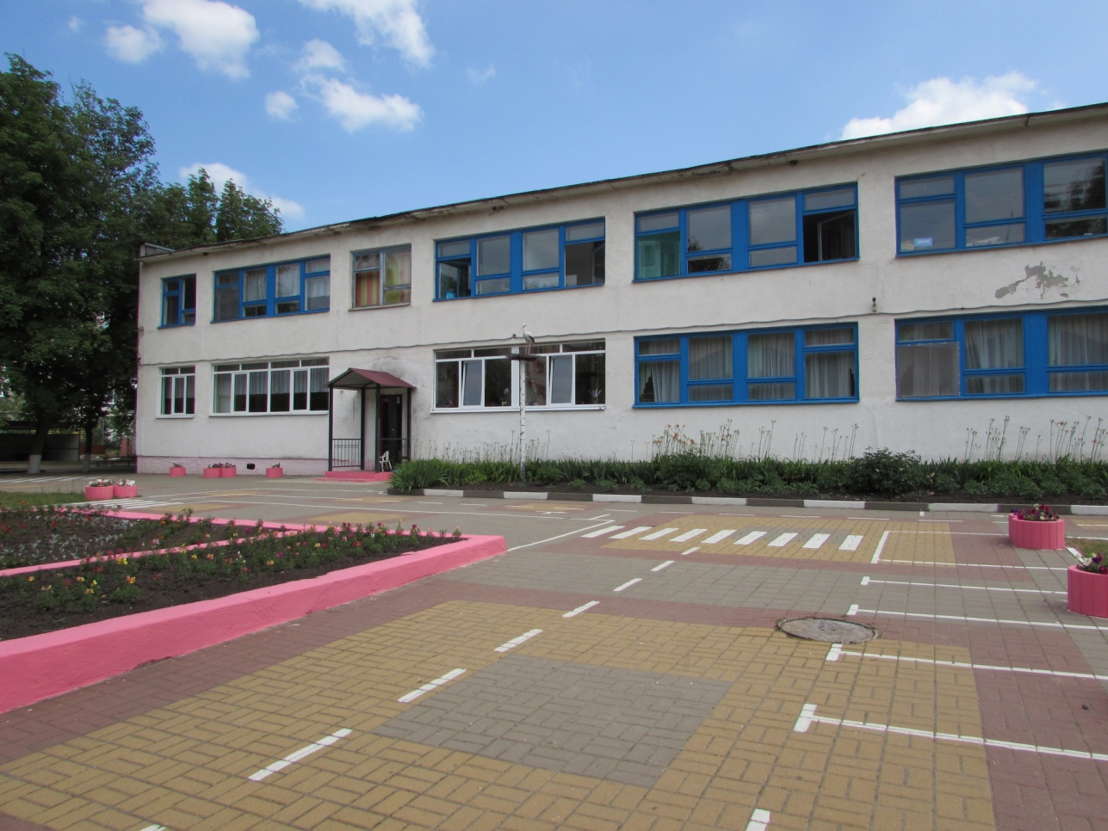
Фото 1
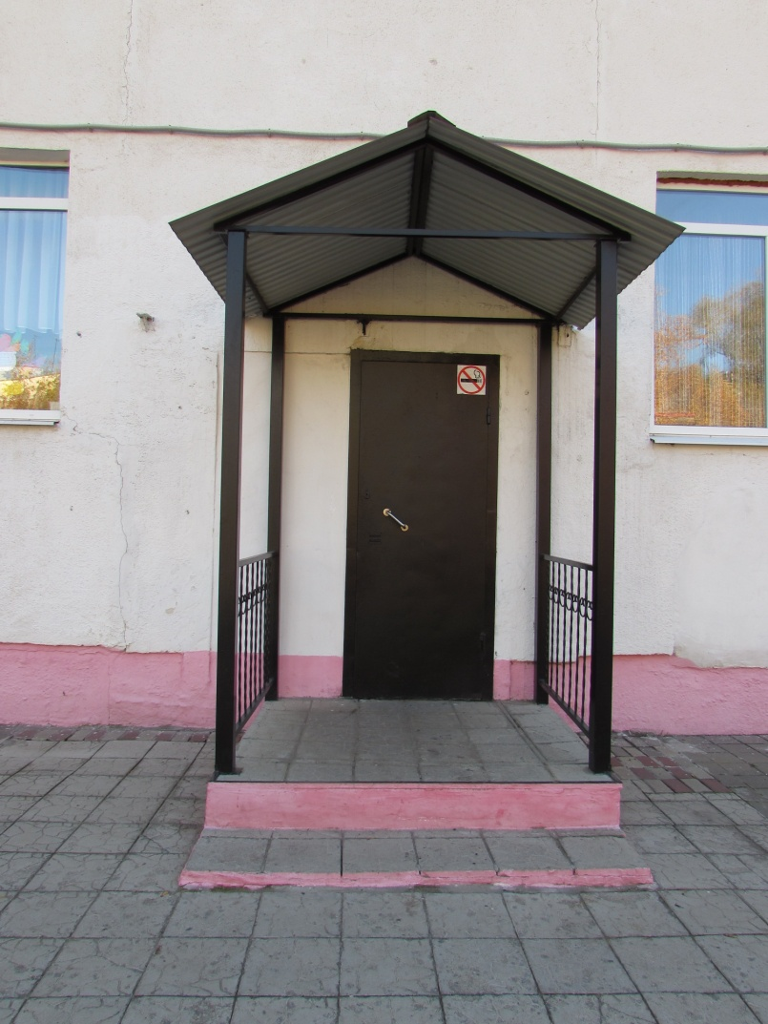
Фото 2
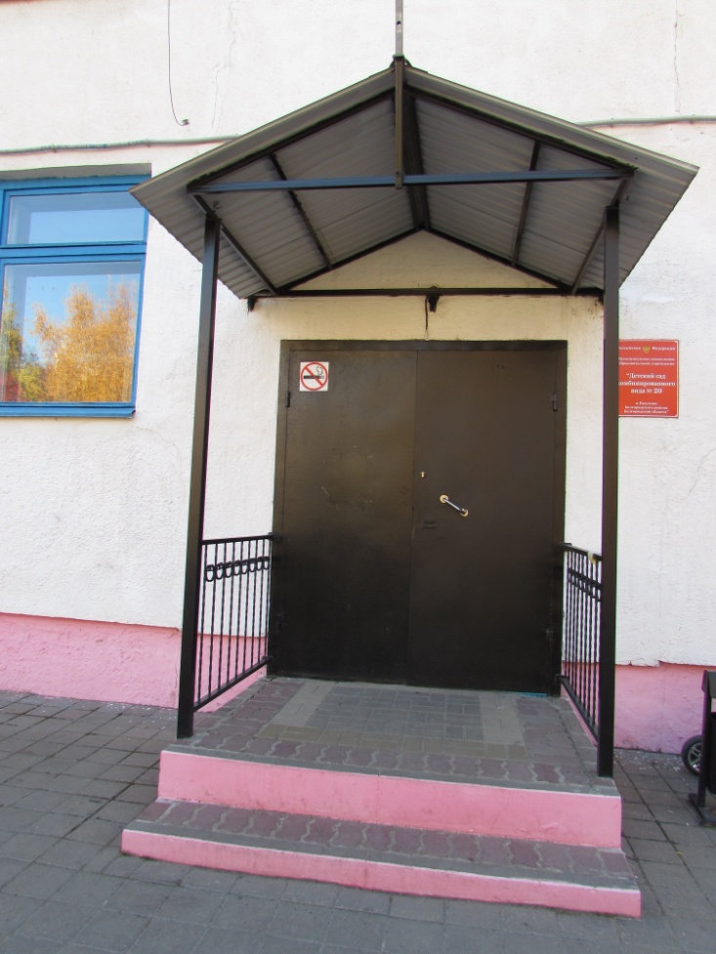
Фото 3
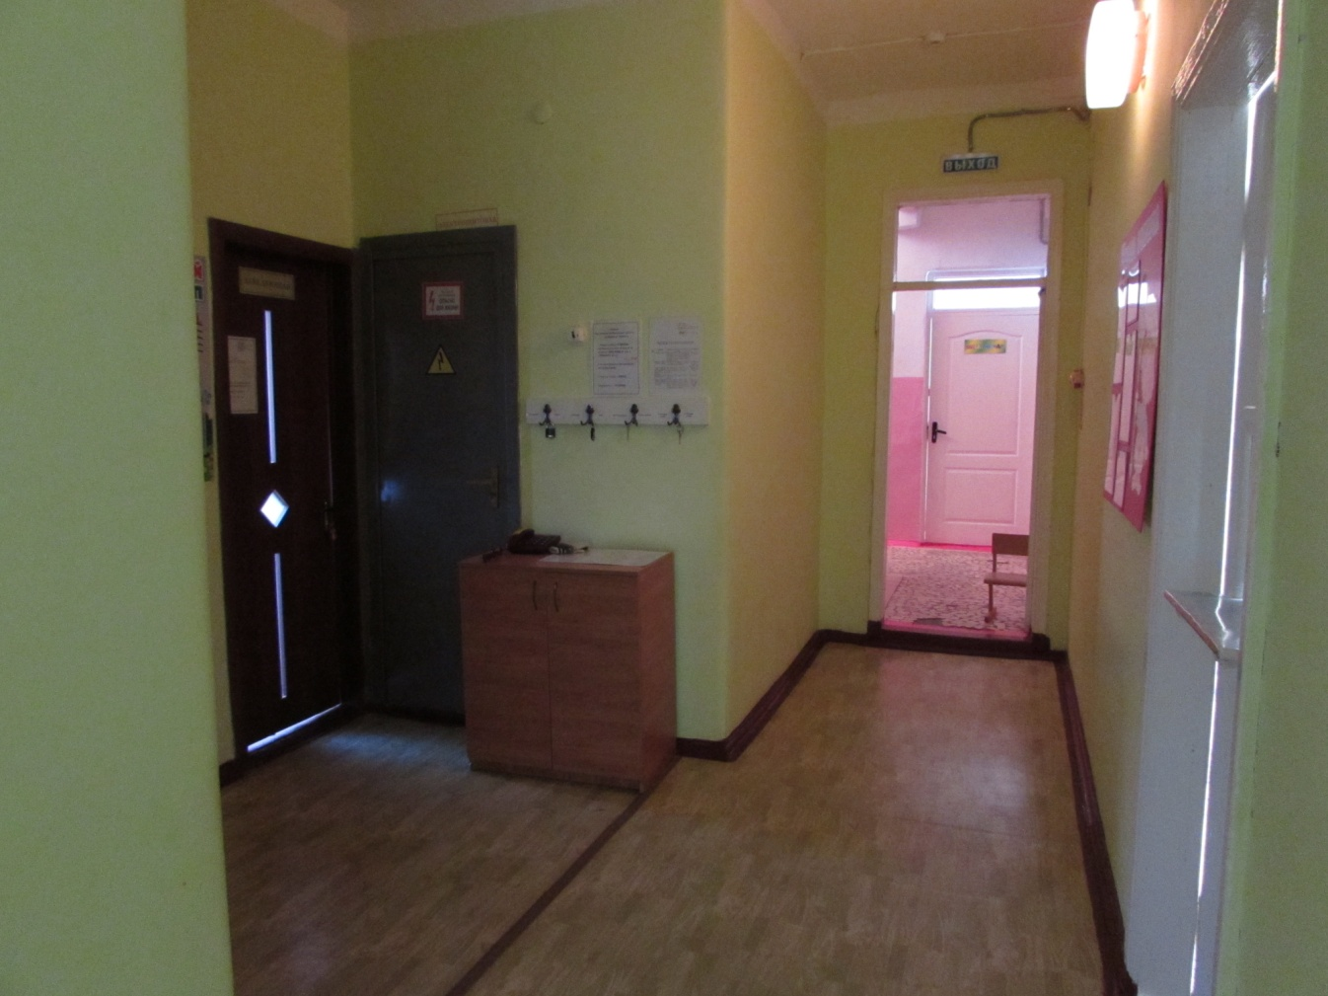Фото 4
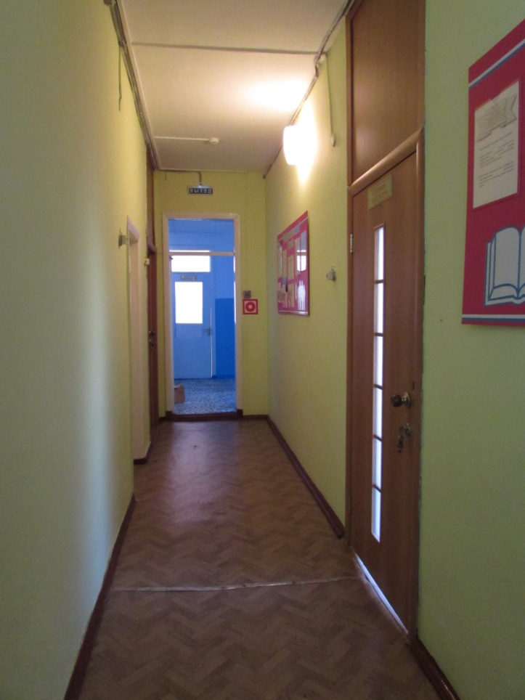
Фото 5
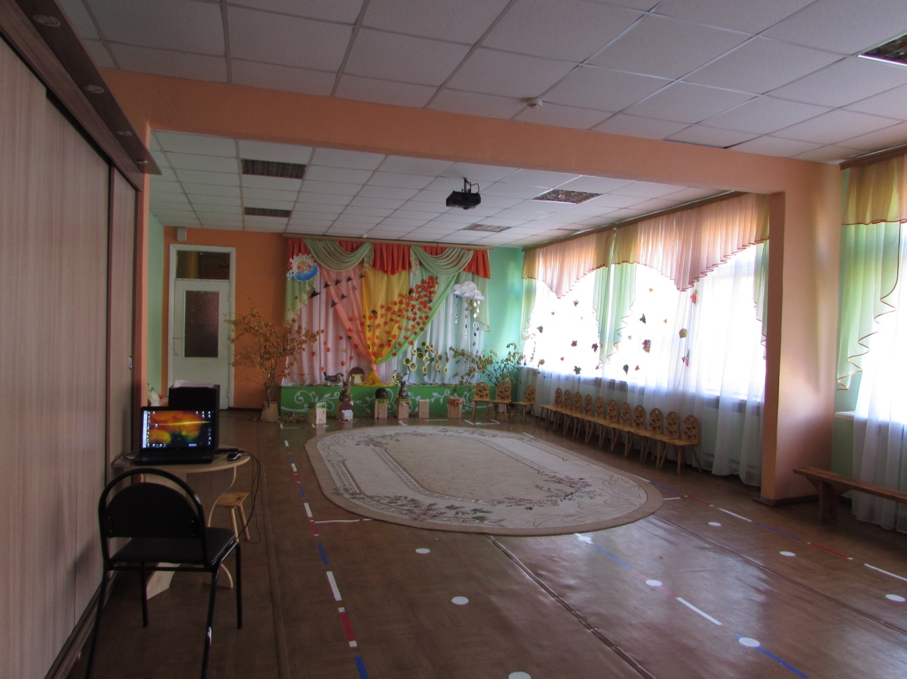
Фото 6
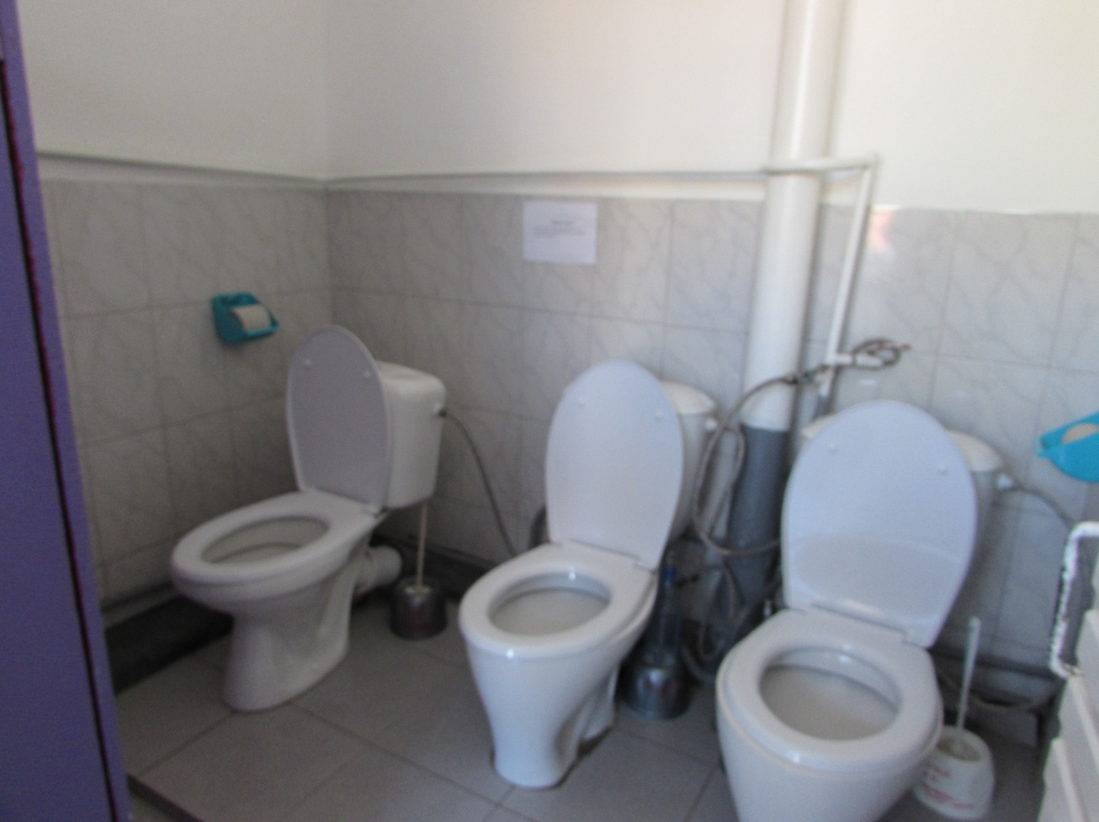
Фото 7
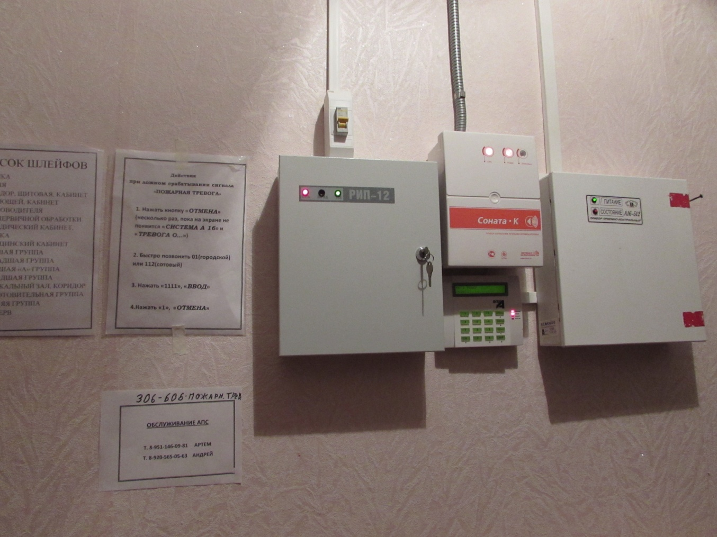
Фото 8
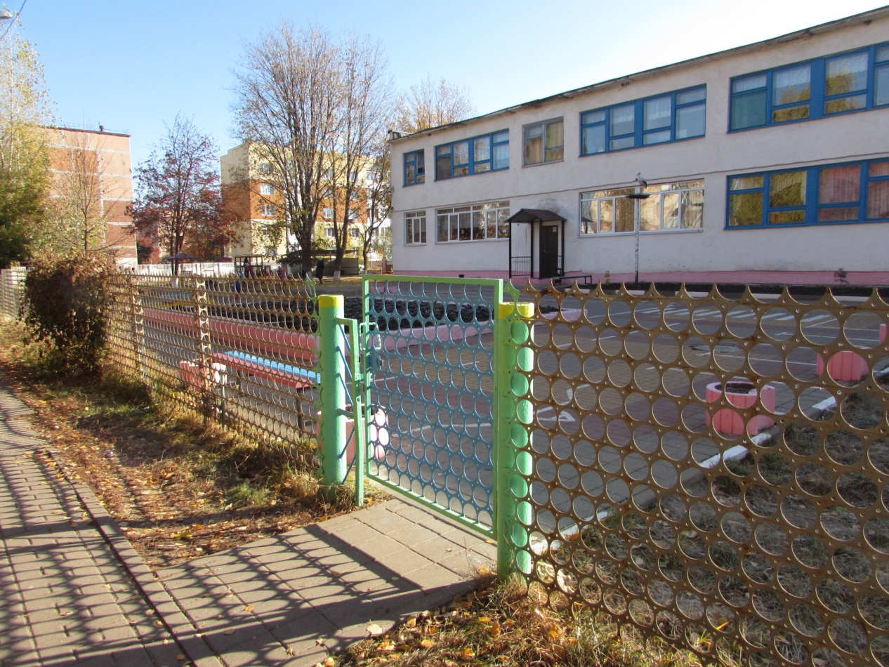
Фото 9
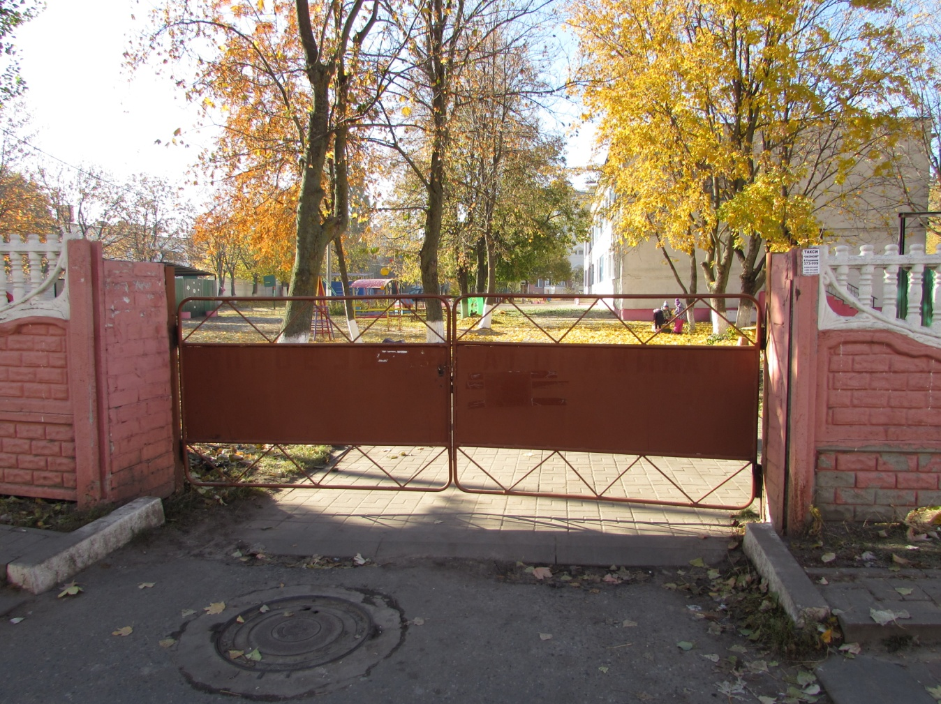
Фото 10
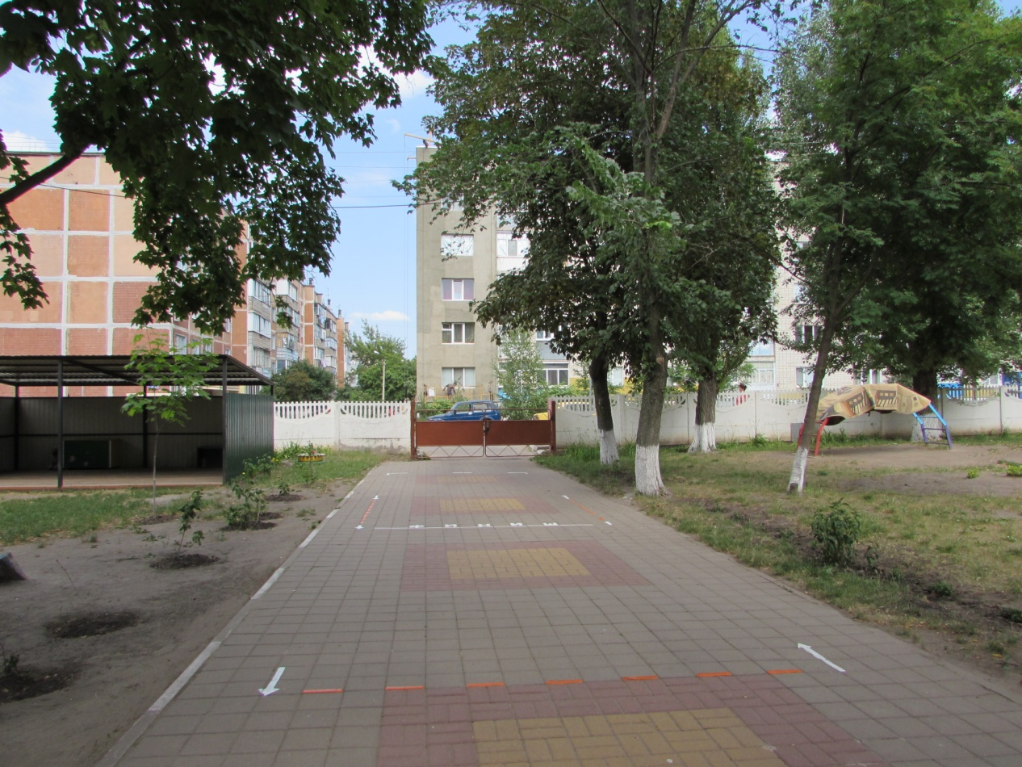
Фото 11
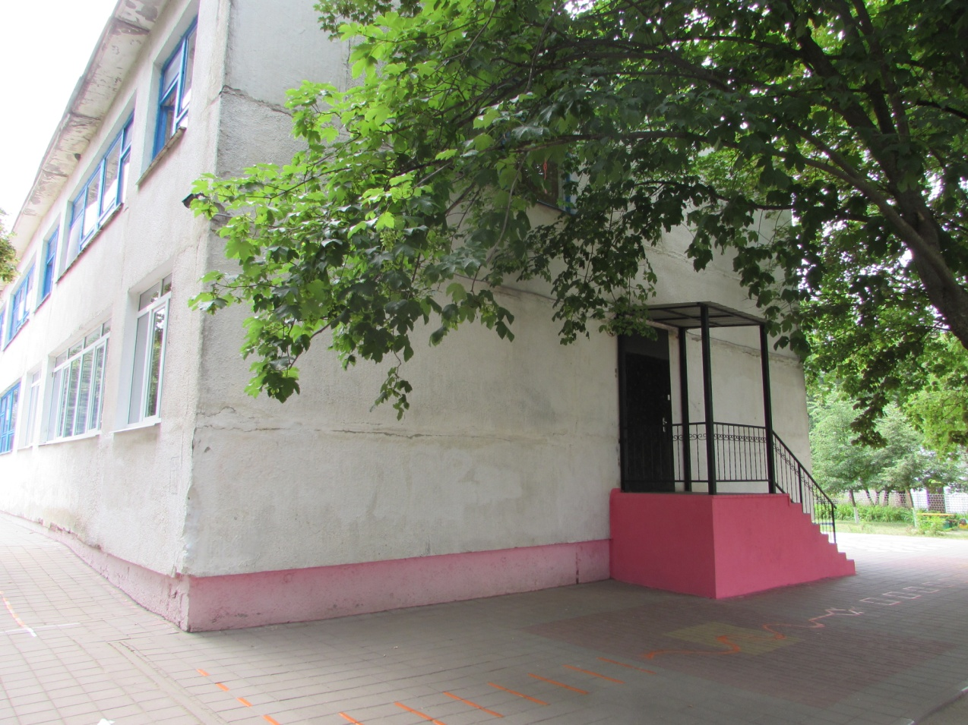
Фото 12

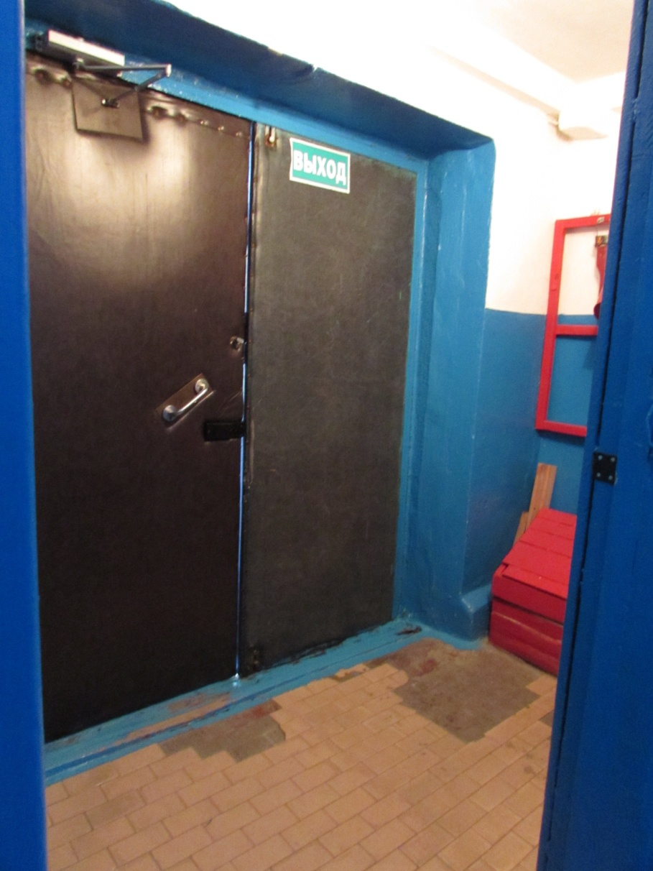
Фото 13
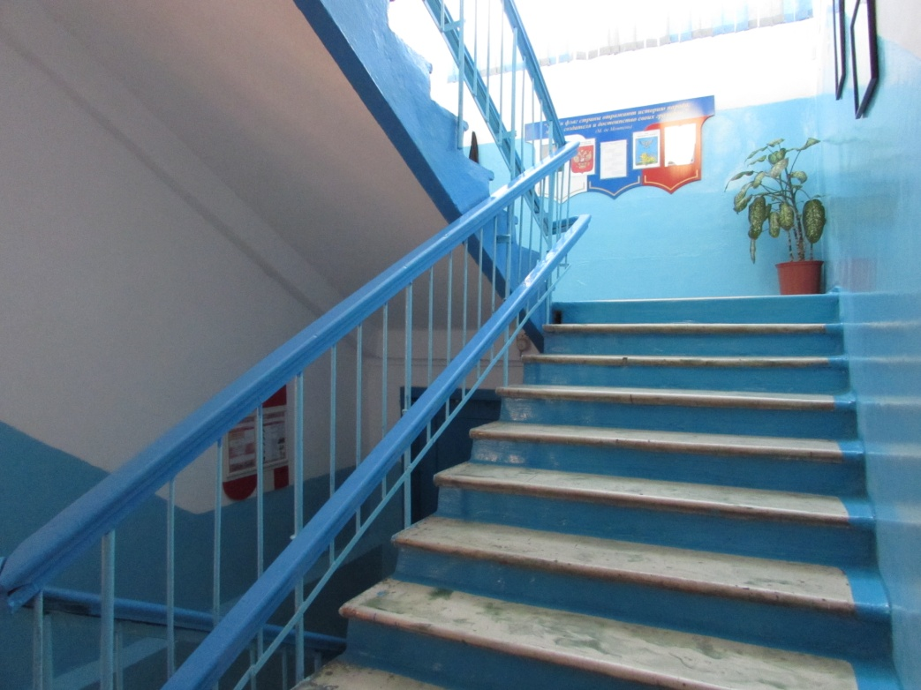
Фото 14
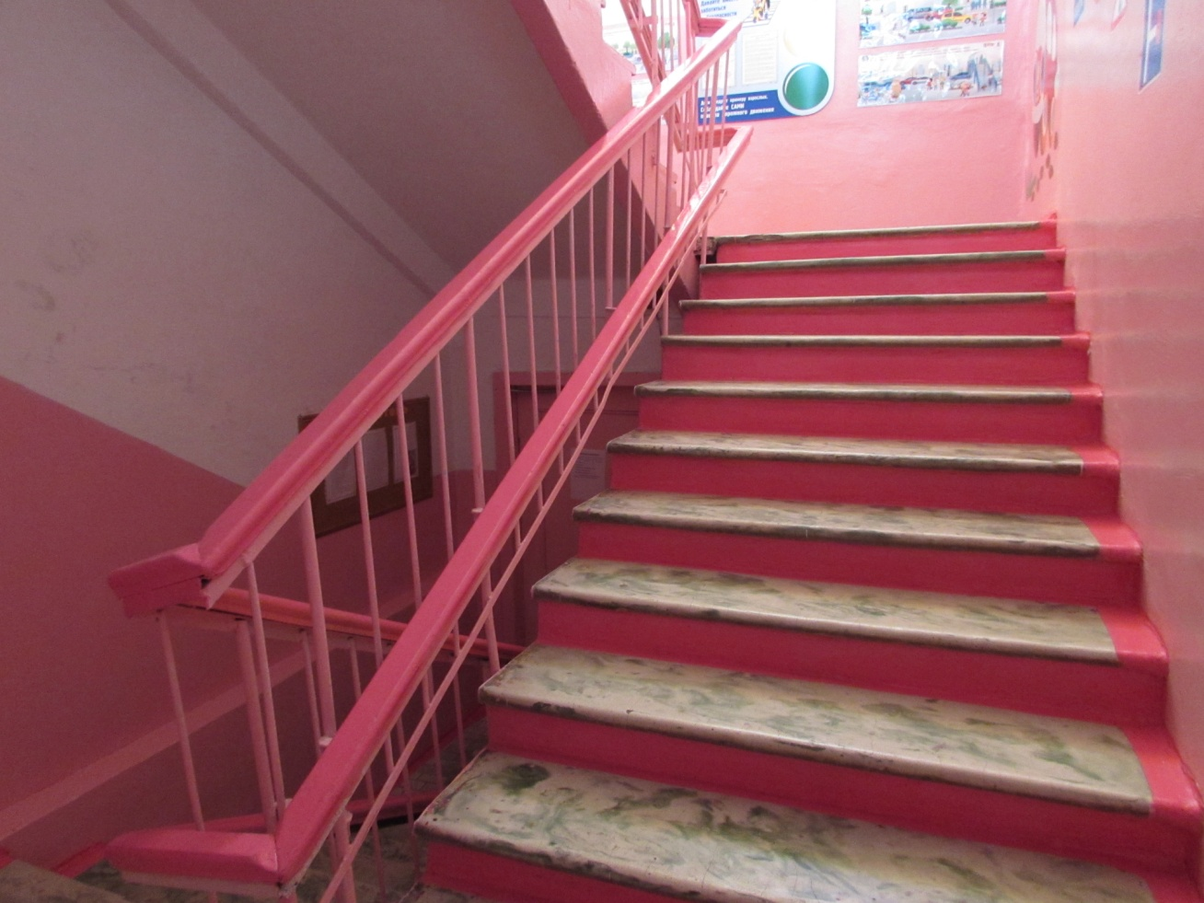
Фото 15
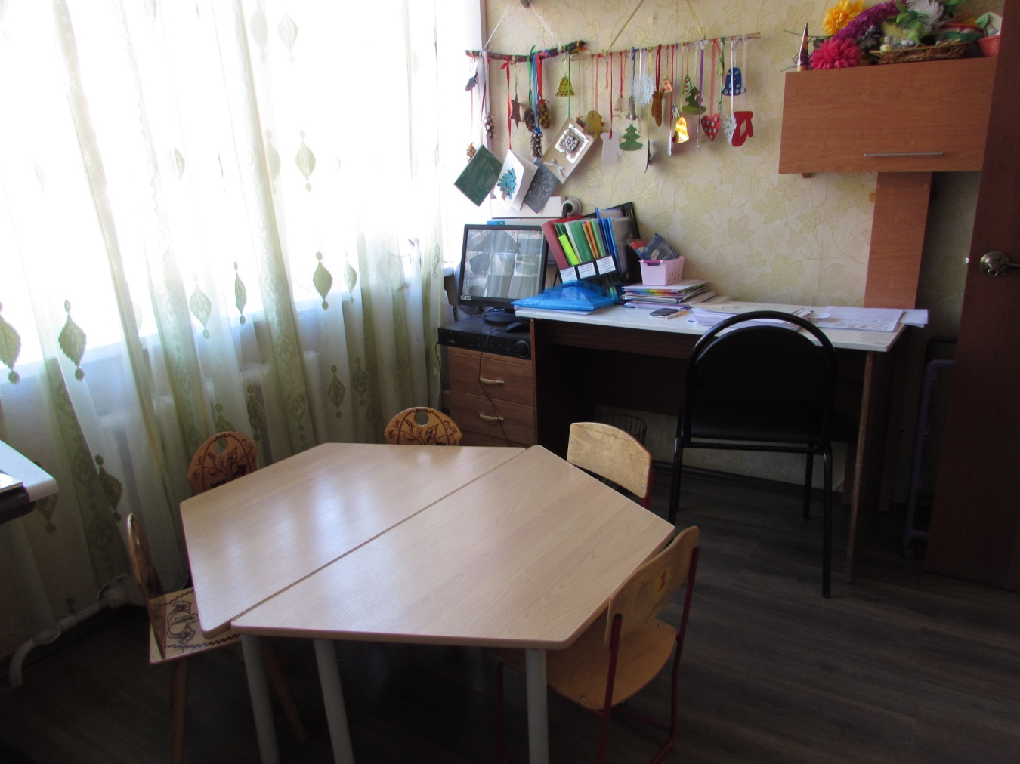
Фото 16
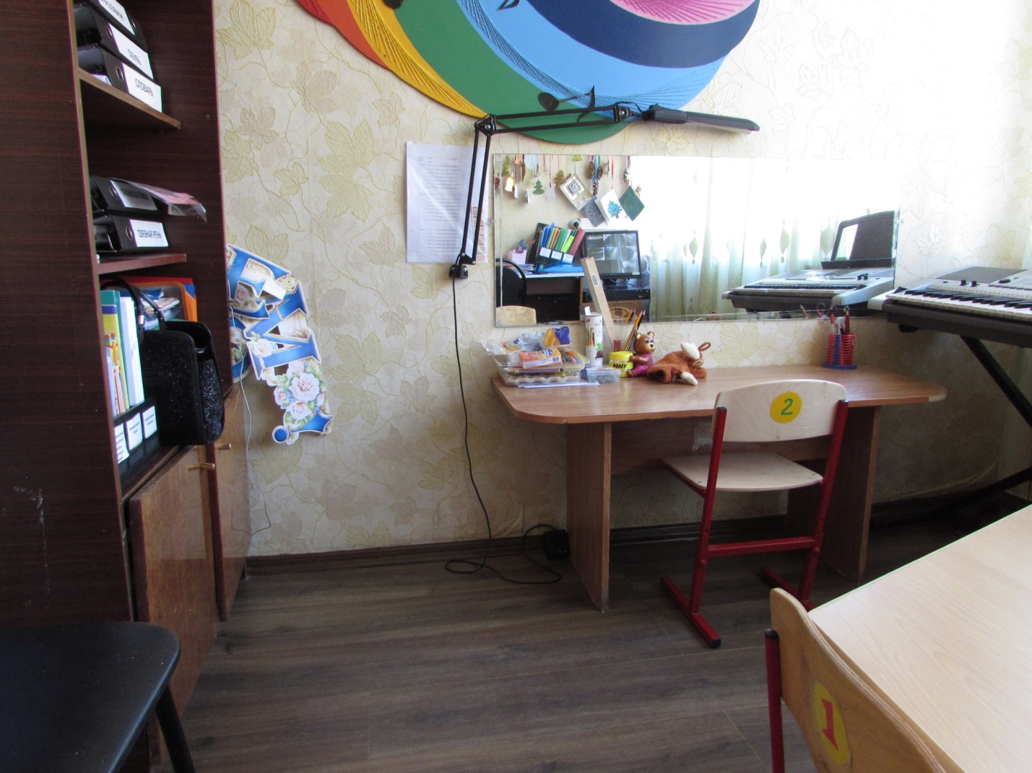
Фото 17
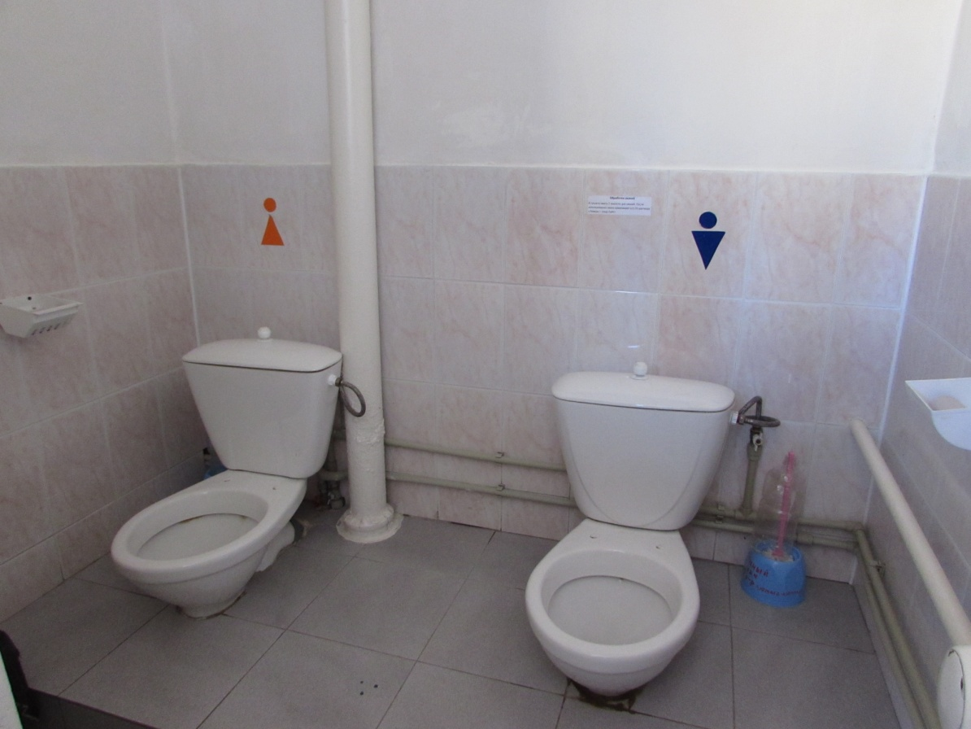
Фото 18
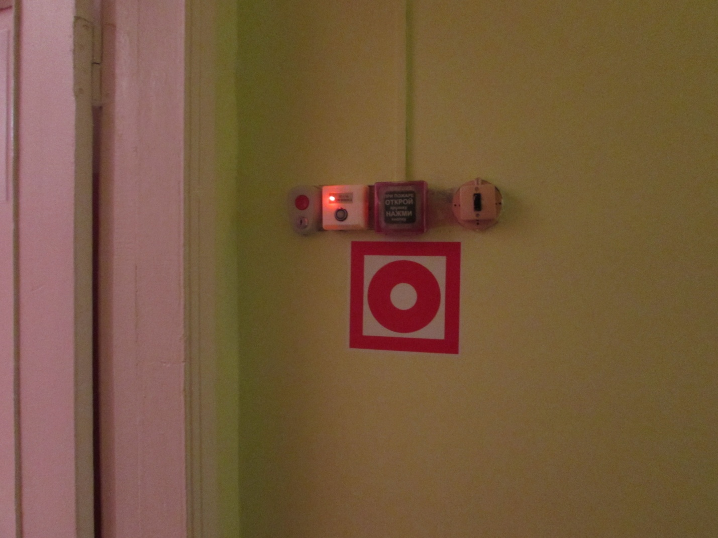
Фото 19

